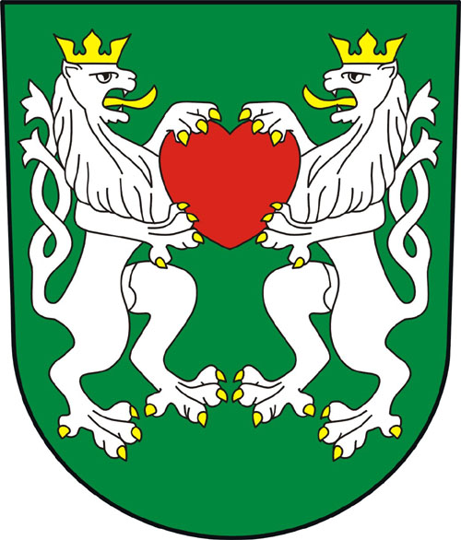 | Obecní úřad Skalička  Skalička 10, 666 03 Tišnov 3
__________________________________________________________________________________________

Tel. 549 424 187 Email: obec.skalicka@post.cz
IČO 00365432

VOLBY DO ZASTUPITELSTEV OBCÍ V ROCE 2014

Věc: Počet zastupitelů v období 2014-2018

Zastupitelstvo obce Skalička bude mít ve volebním období 2014-2018 sedm členů.

…………………………
Dobromila Holemá
Starosta obce Skalička

Ve Skaličce dne 14.7.2014

